Tema: Las Dictaduras en América Latina
I. Logro: Explico la incidencia de las dictaduras en la violación de los derechos humanos. Diferencio los tipos de dictaduras
Dictadura: es un régimen político en el que el poder se concentra en un solo individuo, llamado, dictador
Tipos de Dictadura: se puede afirmar que existen dos tipos de dictaduras
- Dictaduras constitucionales: en este tipo de régimen, el dictador concentra todo el poder del Estado y controla en mayor medida todas las instituciones. En algunos casos, las atribuciones especiales del dictador están consagradas en la Constitución, lo cual oculta el carácter autoritario del régimen.
- Dictaduras militares: se caracterizan porque el poder se concentra bajo el mando de las Fuerzas Armadas y porque, normalmente se accede a éste mediante acciones de hecho como golpes de Estado.
Las Dictaduras en América Latina
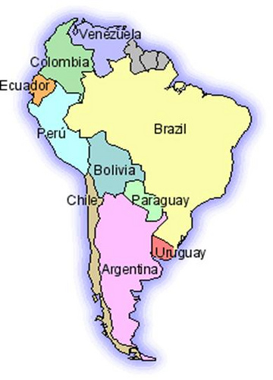
El temor de que el comunismo se expandiera en los países de América Latina, despertó la suspicacia de las clases dominantes y las Fuerzas Armadas. Por lo tanto, los movimientos y las organizaciones sociales de izquierda fueron perseguidos y reprimidos por las Fuerzas Armadas, que la mayoría de las veces accedieron al poder mediante golpes de Estado para ejercer un control total de la situación
En Brasil, Emilio Garrastazu ejerció una violenta represión sobre la oposición.

Uruguay el gobierno civil de Juan María Bordaberry cedió el poder a los militares.
En Paraguay, Alfredo Stoessner gobernó durante 35 años, la dictadura más larga de América Latina
En Chile, el general Augusto Pinochet lideró el golpe de Estado y el asesinato de Salvador Allende, en 1973.
En Bolivia, la dictadura de Hugo Banzer dejo secuelas como el narcotráfico y la corrupción
Las dictaduras más represivas en América Latina se dieron en la década de los años setenta bajo la Doctrina de la Seguridad Nacional, estrategia impulsada por Estados Unidos para evitar la expansión comunista
Dicha estrategia incluía el adoctrinamiento y la preparación ideológica de militares para enfrentar al ‘enemigo’ interno. Varios de estos oficiales fueron entrenados en acciones preventivas como la contrainsurgencia, la inteligencia militar y la tortura.
Esta preparación se reflejó en la “Operación Cóndor”, un operativo coordinado entre las dictaduras militares de Argentina, Bolivia, Brasil, Chile, Paraguay y Uruguay, para perseguir y eliminar a la oposición.
El resultado, a través de la práctica del terrorismo de Estado, fue la desaparición de opositores a los regímenes dictatoriales.

ACTIVIDAD: En hojas y por equipos resuelve lo siguiente
- Determina si las siguientes afirmaciones son falsas o verdaderas
  - Las revoluciones en América Latina durante el siglo XX buscaron mantener el orden establecido ( )
En Argentina, Jorge Videla dirigió la ‘guerra sucia’ que desapareció a miles de personas
  - Durante la “Operación Cóndor” miles de opositores a las dictaduras fueron asesinados y desaparecidos ( )
  - La Doctrina de Seguridad Nacional, promovida por Estados Unidos, buscaba combatir el populismo (….)
- Deduce y explica por qué las dictaduras tienen denuncias internacionales sobre la violación a los derechos humanos.
- Establece las diferencias entre dictadura constitucional y dictadura militar

